Planteamiento de actividades: Coordinación psicomotriz.

Juan Luis Becquet Martínez.
Servicio Nacional de Aprendizaje.
Tecnología análisis y desarrollo de software.
Ficha 2721441

Instructor: Gloria Yaneth Cristancho López
22 de Junio de 2023

Sumario
Introducción. 3
Actividad coordinación psicomotriz. 4
Actividad numero 3, Oso y Helado 5
Conclusión. 6

Introducción.
La coordinación motriz es una habilidad fundamental en el ser humano, que nos da la capacidad de ejecutar movimientos precisos,con fuerza y también fluidos en nuestro día a día. Desde nuestro nacimiento, nuestro sistema nervioso y muscular comienzan a interactuar para desarrollar e ir refinando nuestras destrezas motoras. Sin embargo, la coordinación motriz no es un proceso automático, este requiere de tiempo, aprendizaje activo e integración de diferentes sistemas y habilidades.
En el presente trabajo, daremos una pequeña introducción y una muestra de lo que se puede conseguir con la ayuda de la coordinación motriz . Desde la infancia hasta la edad adulta, la coordinación motriz desempeña un papel crucial en el rendimiento deportivo, en las actividades cotidianas y en la calidad de vida en general, ¡entrenala! Puede ser vital para seguir adelante.

Actividad coordinación psicomotriz.

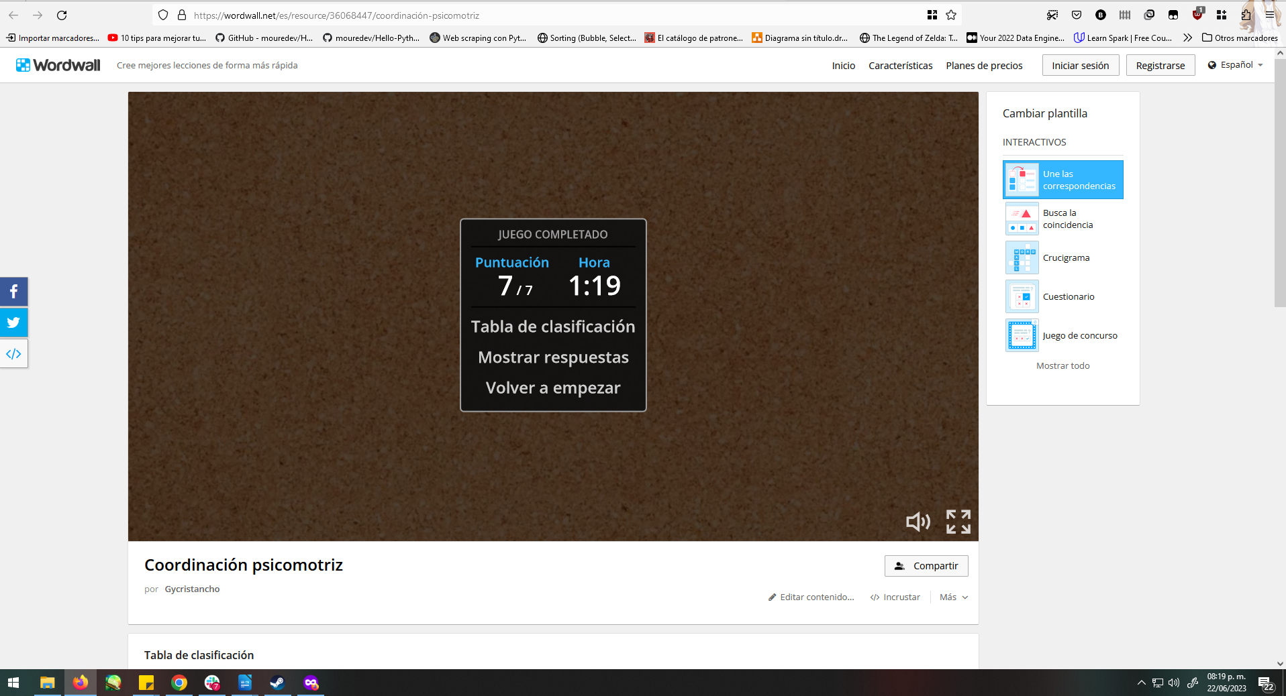

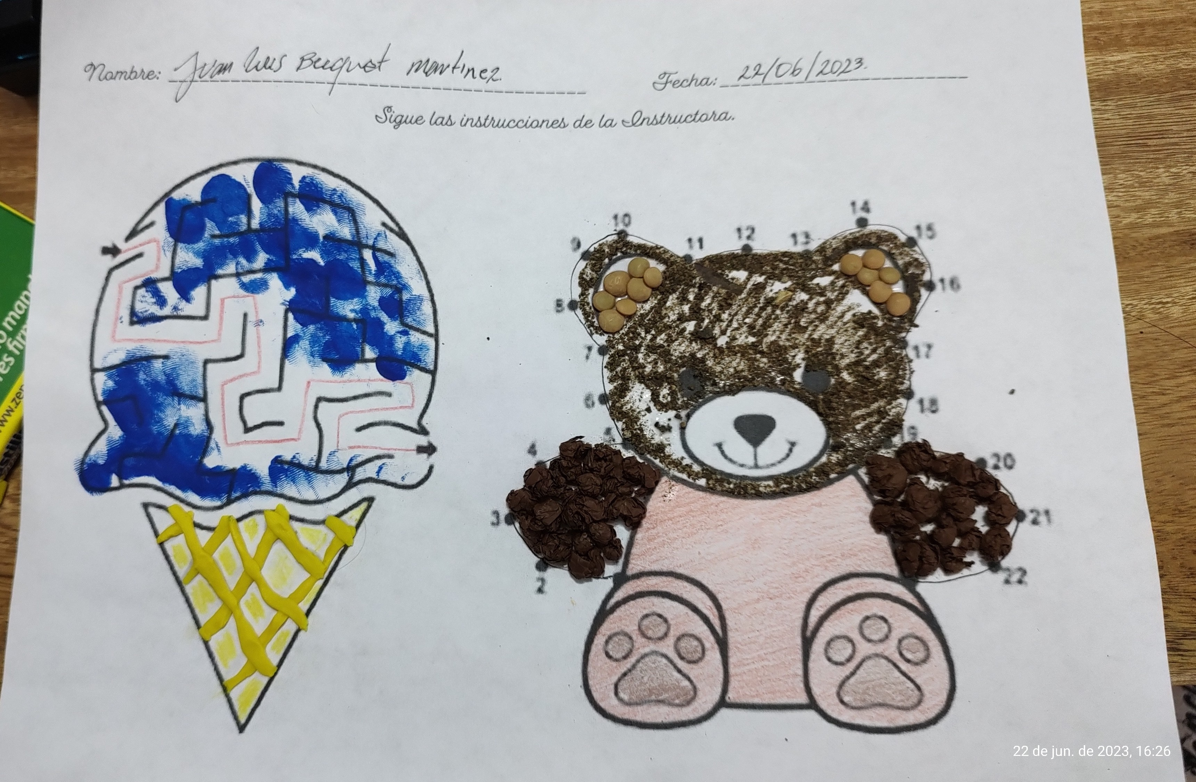
Actividad numero 3, Oso y Helado

Conclusión.
En conclusión, la coordinación motora es un aspecto importante de nuestro desarrollo y rendimiento físico. Comprender sus fundamentos e implementar estrategias específicas puede marcar una gran diferencia en nuestra capacidad para realizar varios tipos de movimientos . Centrándonos en entrenar y mejorar la coordinación motora, podemos mejorar nuestro rendimiento físico y conseguir una mayor sensación de bienestar en nuestro día a día.

